手持裝置 作業二

I4B21劉治佑

重要code說明:

註冊監聽器,並按下enter就進入函式。

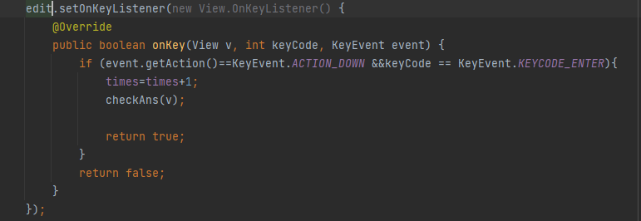

產生亂數



測試畫面:

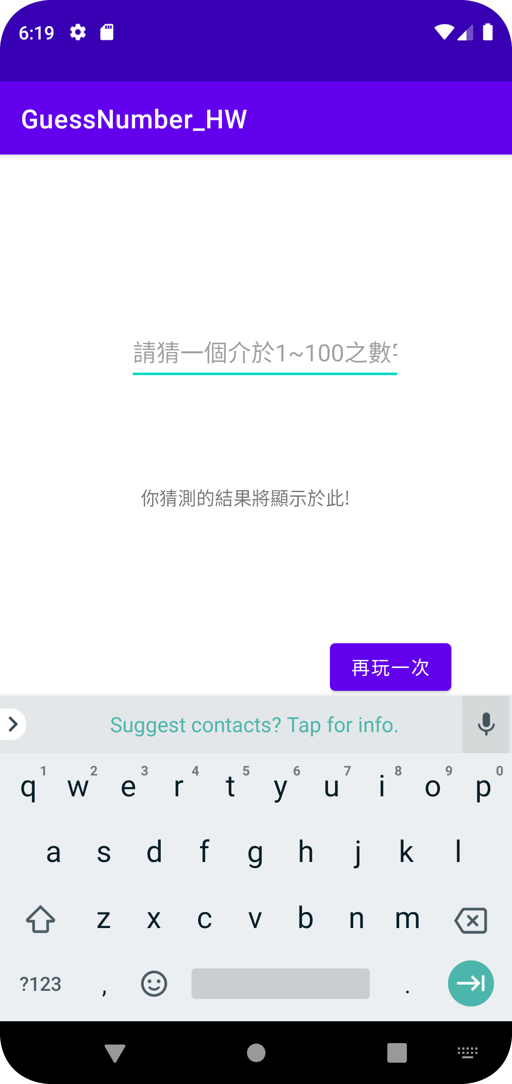

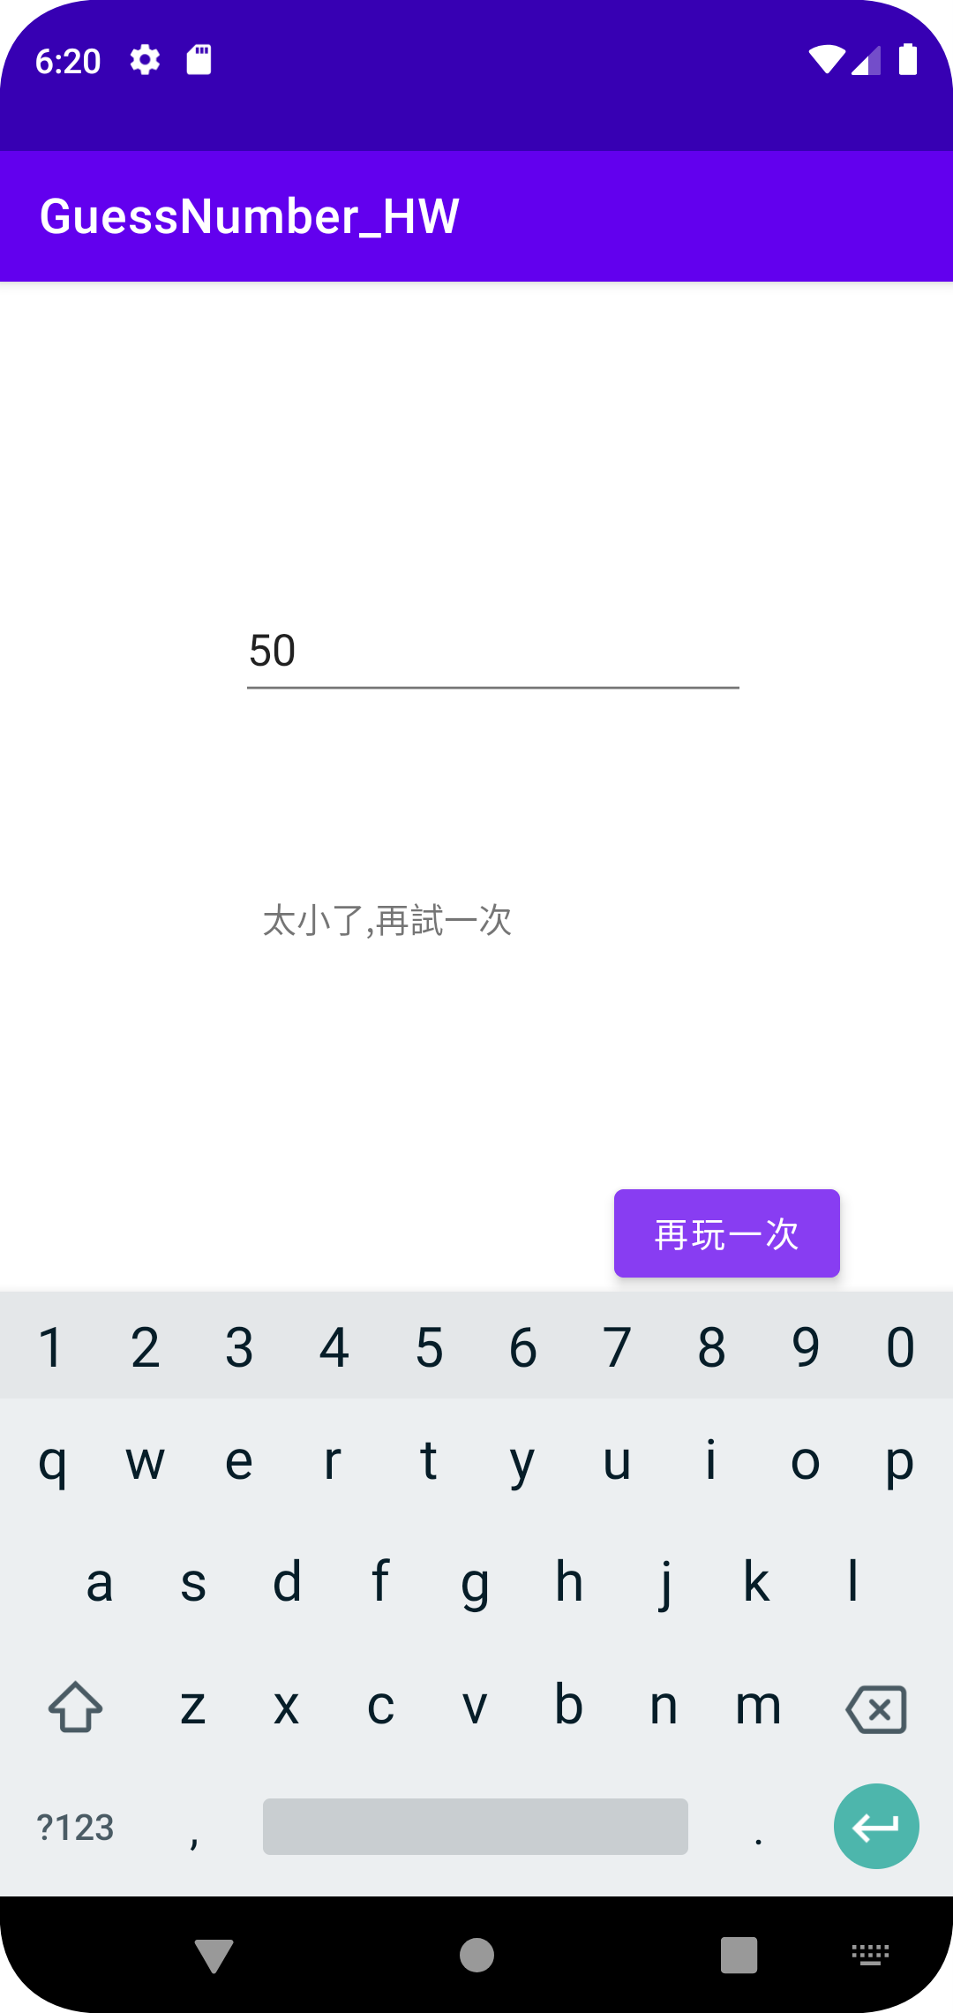

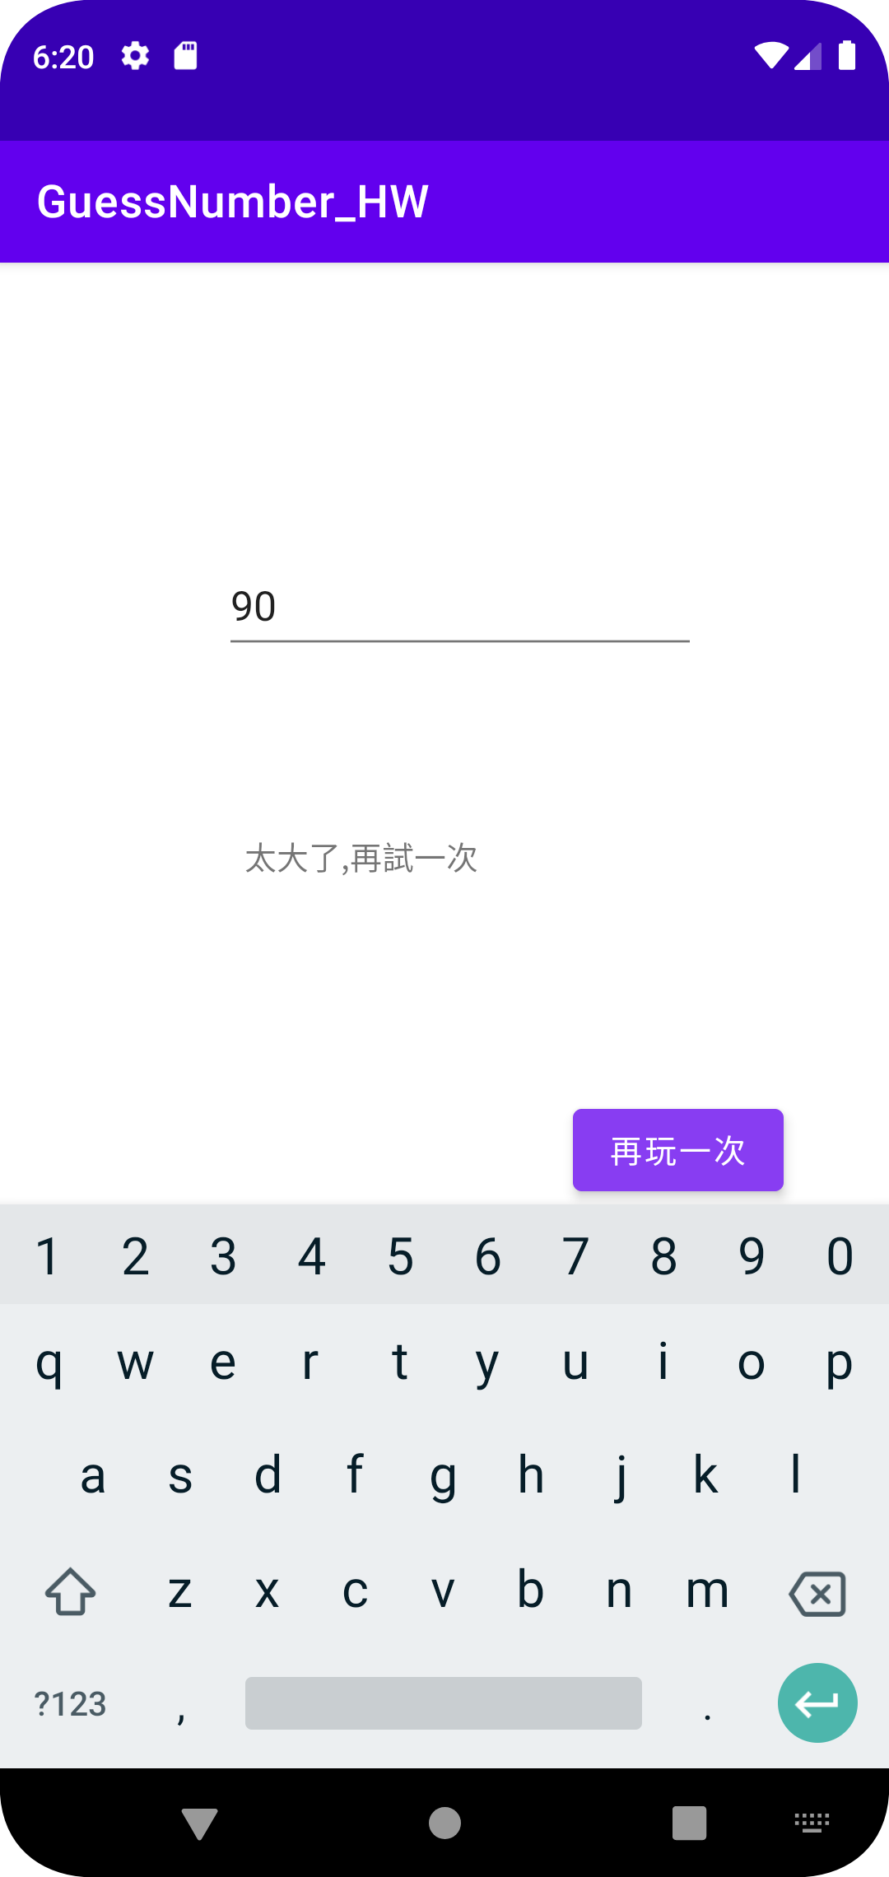

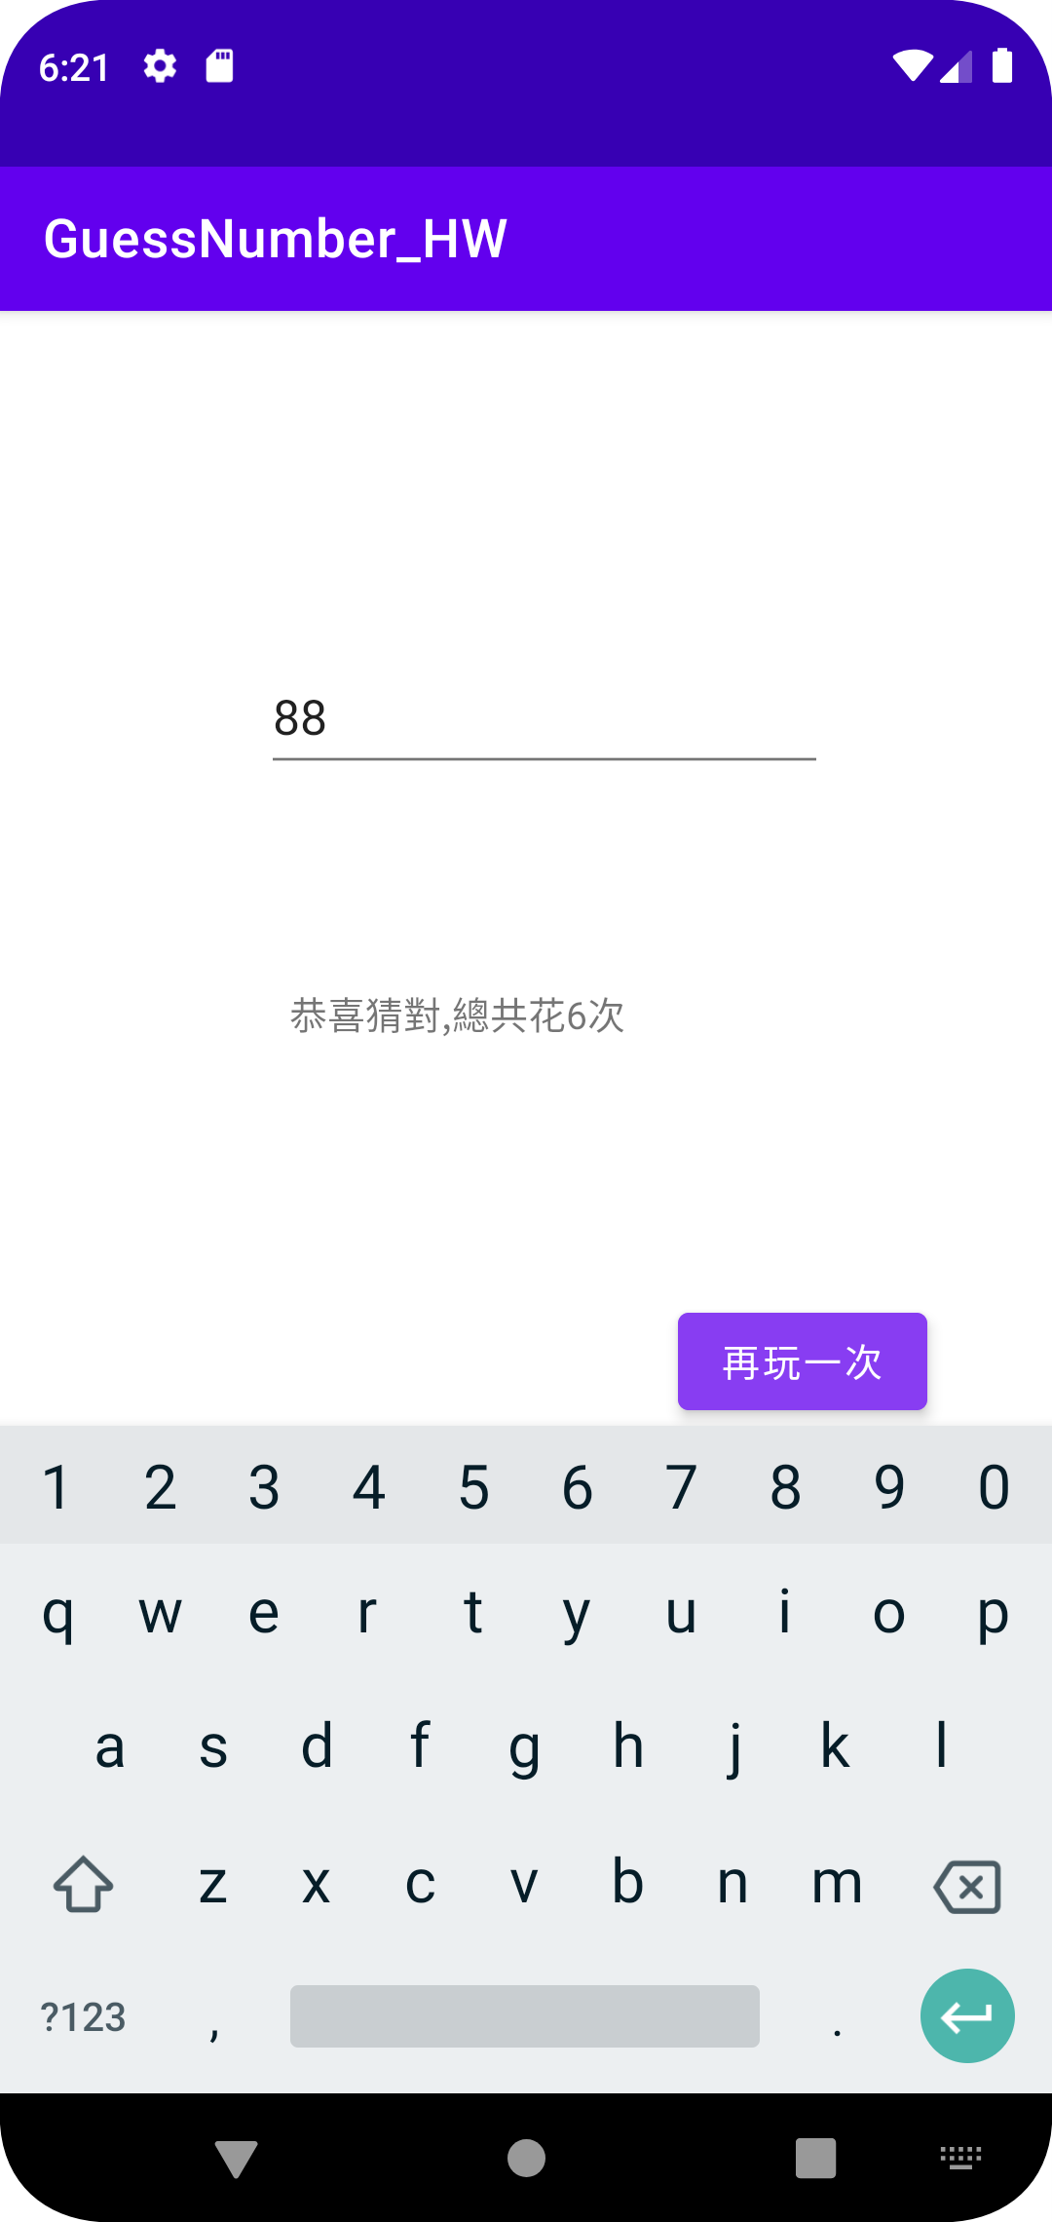

心得:這次主要練習如何註冊監聽器並按下其他按鍵會有反應,進到函式裡處理。